**Esquema de Entradas y Salidas (caja negra)**

**Elementos de Salida**

**Elementos de Entrada**

**Transformación**

**T**

**R**

**A**

**N**

**S**

**F**

**O**

**R**

**M**

**A**

**D**

**O**

**S**

Sistema

(Caja Negra)

**I  
NS  
UMOS**

Materia

Materia

Energía

Energía

Información

Información

Retroalimentación

Explicamos…  
El *Esquema de Entradas y Salidas* consiste en explicar todo lo que ingresa al sistema (materia, información y energía) y cómo esos mismos insumos salen pero transformados.   
La caja negra se llama al sistema por dentro, porque este análisis se usa cuando no se conoce lo que ocurre dentro del mismo.

Los flujos (de materia, energía e información) que llegan a cada bloque *(*las entradas) se indican con flechas entrantes, mientras que los flujos que salen (las salidas) se indican con flechas salientes del bloque.  
Los flujos de materia se identifican con las flechas continuas, los de energía con flecha doble y los de información con flecha punteada.

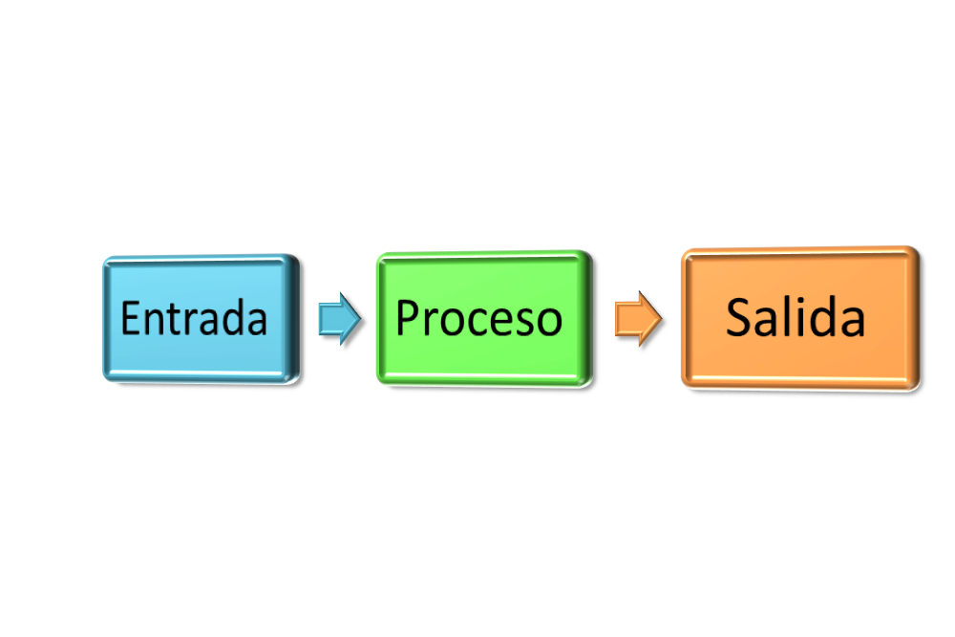

***Por ejemplo…***

Fábrica de Licuadoras (Caja Negra)

*Materia*  
Licuadoras – desechos – mayor capacitación – maquinarias gastadas – manuales de uso – personal cansado – etc.

*Materia*  
Cinta transportadora – maquinarias – herramientas – cuchillas- plásticos – manijas – tornillos – cables – enchufes – recipientes – tapas – materia prima – etc.

**Elementos de Salida**

**Transformación**

**Elementos de Entrada**



*Retroalimentación*  
Retrasos – cambio en el diseño – actualización del producto – análisis de precios y ofertas – etc.

*Información*  
Quejas – publicidad – buena o mala producción – aceptación del cliente – ventas – experiencias – porcentaje de ventas – calidad – etc.

*Energía*  
Eléctrica –Sonora – Mecánica – Cinética – Calórica - Lumínica

*Energía*  
Eléctrica – Química (gas – generador)

*Información*  
Conocimientos de cada empleado – gastos – capacitación profesional – diseño – marketing – competencias – proceso de fabricación –etc.